SOLUCIÓN EJERCICIO 3

3. Código java para calcular potencias con productos sucesivos(sin usar la función

pow de java) de cualquier número entero. Ten en cuenta que:

• Si el exponente es 0 retornamos 1

• Si la base es 0 y el exponente es 0 retornamos -1

• Si el exponente es negativo calculamos la potencia con ese exponente

positivo y dividimos 1/resultado

• Si la base es negativa el resultado será positivo si el exponente es par y

negativo si el exponente es impar

**PASO 1 :** Identificar las clases de equivalencia

Para ello se genera una tabla con las siguientes columnas

* Condiciones de entrada (datos de entrada del módulo a probar)
* Clases de equivalencia válidas
* Clases de equivalencia no válidas
* Numeramos las clases para controlar la cobertura

| CONDICIONES | CLASES VÁLIDAS | CLASES INVÁLIDAS |
| --- | --- | --- |
| Base y exp introducida | base y exponente sean un numero real (1) |  |
|  |  | base == 0 && exponente == 0 (2) |
|  | exponente == 0 (3) |  |
|  | exponente<0 (4) |  |
|  | base<0 && exp%2 == 0 (5) |  |
|  | base<0 && exp%2 != 0 (6) |  |

**PASO 2:** Determinar los casos de prueba según la tabla anterior, añadiendo valores límites Para ello se genera una tabla con las siguientes columnas

| CLASES | COBERTURA | V. LÍMITES | ENTRADA | SALIDA OBT | SALIDA ESPER |
| --- | --- | --- | --- | --- | --- |
| Válidas | (1) |  | 5,2 |  | 25 |
|  |  |  | 2,3 |  | 8 |
|  |  |  | 0,5 |  |  |
| NO VALIDA | (2) |  | 0,0 |  | -1 |
| VALIDA | (3) |  | 5,0 |  | 1 |
|  |  |  | -5,0 |  | 1 |
|  | (4) | -1 | 2,-1 |  | 0.5 |
|  |  |  | 2,-2 |  | 0.25 |
|  | (5) |  | -2,2 |  | >0 → 4 |
|  |  |  | -3,2 |  | >0 → 9 |
|  | (6) |  | -2,3 |  | <0 → -8 |
|  |  |  | -3,3 |  | <0 → -27 |

**PASO 3:** Diseñamos los test correspondientes y los probamos.

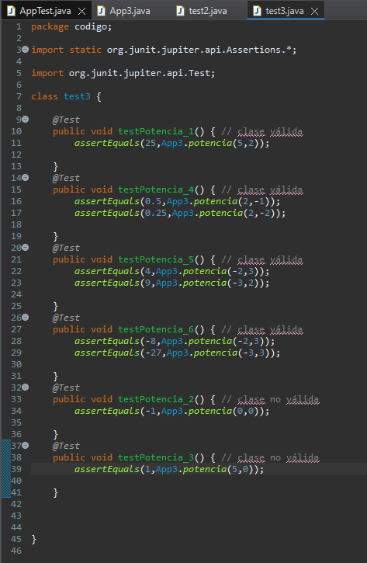

**CONCLUSIÓN:**

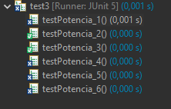

1. → la función no realiza correctamente la potencia si son ambos números reales.

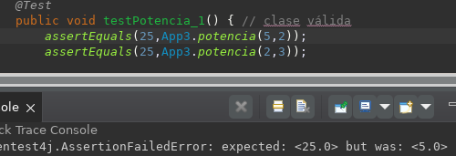

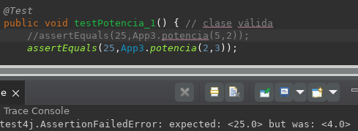

1. Correcto
2. Correcto
3. Correcto
4. No funciona correctamente con potencia par

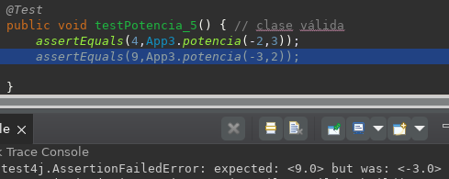

1. No funciona correctamente base negativa exponente impar

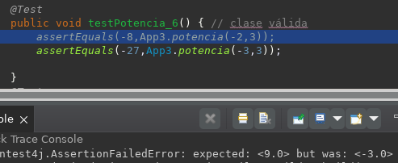

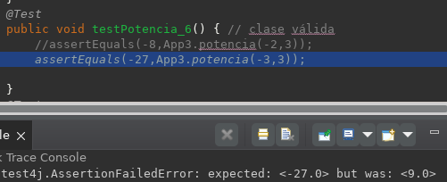

esto tampoco lo hace:

| exponente<0 (4) |
| --- |
| base<0 && exp%2 == 0 (5) |
| base<0 && exp%2 != 0 (6) |